CONCURSO DE BELENES
Y
FACHADAS NAVIDEÑAS
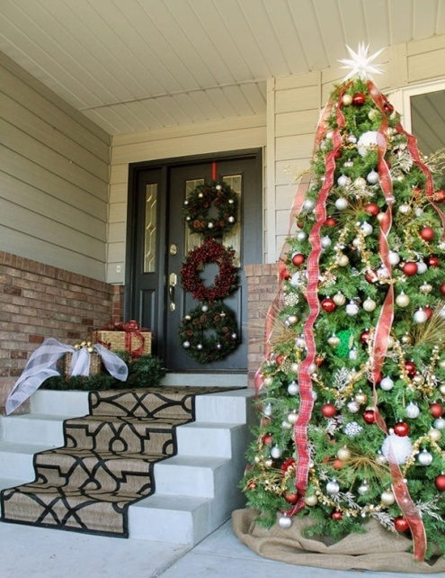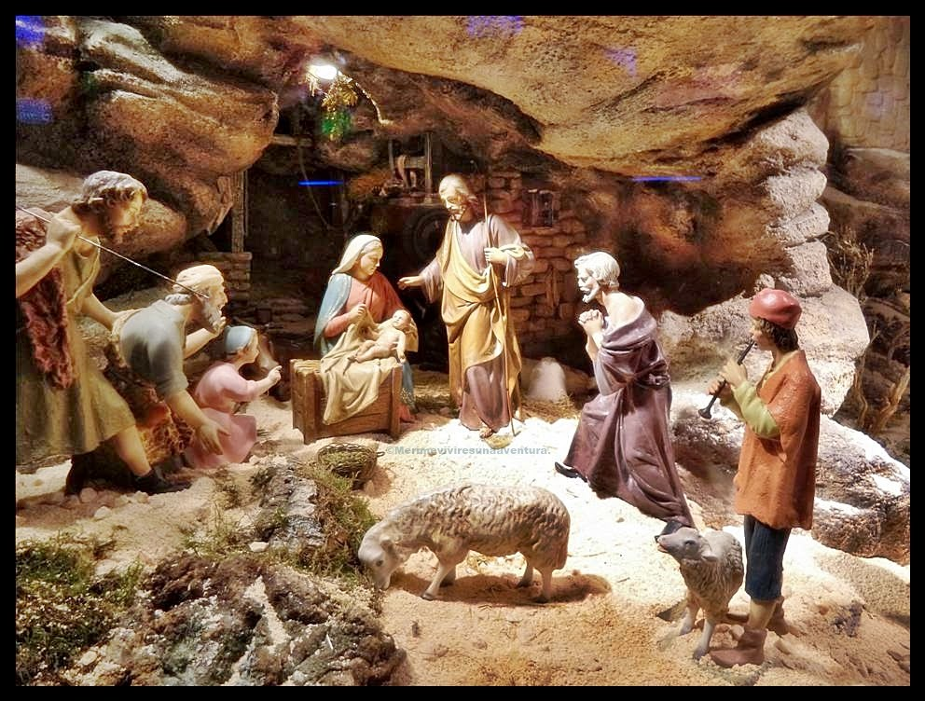
BASES PARA PARTICIPAR
1.- Podrá inscribirse toda persona que lo desee pudiéndo hacerlo en una categoría o en las dos conjuntamente.
2.- La inscripción se hará en el Ayuntamiento antes del día 20 del mes en curso.
3.- El jurado estará formado por cuatro personas de las cuales ninguna podrá participar en dichos concursos.
4.- Habrá un solo premio por categoría otorgado por este Ayuntamiento y patrocinado por la Agencia de viajes "Laguna Travel" consistente en una CAJA DE REGALO DE CIRCUÍTO TERMAL PARA DOS PERSONAS EN UN BALNEARIO DE LA PROVINCIA A ELEGIR
LA ENTREGA DE PREMIOS SE REALIZARA EL DIA DE REYESEN EL LOCAL SOCIO CULTURAL DESPUES DE LA MISA Y DE LA DESPEDIDA DE SUS MAJESTADES LOS REYES MAGOS.

